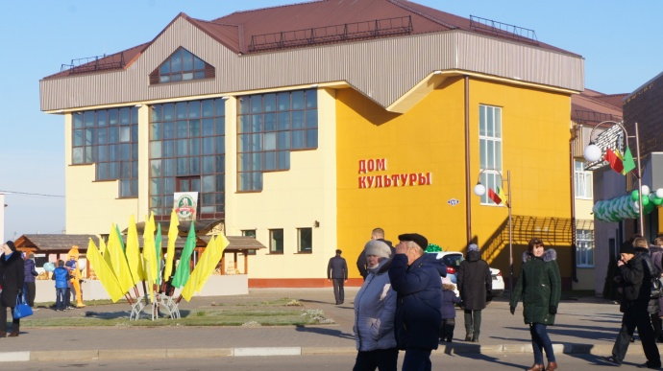

ДЗЯРЖАЎНАЯ ЎСТАНОВА КУЛЬТУРЫ
“ІЎЕЎСКІ ЦЭНТР КУЛЬТУРЫ І ВОЛЬНАГА ЧАСУ”

ЗАПРАШАЕ ДЗЯЦЕЙ

ПРАВЕСЦІ ЦІКАВА І ЗМЯСТОЎНА СВОЙ ВОЛЬНЫ ЧАС,
РАЗВІЦЬ ТВОРЧЫЯ ЗДОЛЬНАСЦІ І
НАБЫЦЬ НОВЫЯ НАВЫКІ
НА ЗАНЯТКАХ КЛУБНЫХ ФАРМІРАВАННЯЎ:

Дзіцячая вакальная студыя “Гармонія”
Дзіцячы харэаграфічны калектыў “Авацыя”
Дзіцячы аматарскі тэатральны калектыў “Спадарожнік”

Тэлефон для даведак (801595) 68017

